中華台北特奧會特奧幼兒運動員計畫教練培訓
實施計畫

一、辦理目的
為了讓特奧幼兒運動員，精進其粗大動作技能，八歲之後有效無縫細銜接特奧正規運動訓練。本次活動以Train the Trainer的工作坊培訓方式，採用國際特奧會Developmental Sports的資訊內容，發展出屬於台灣適用的特奧幼兒教練培訓教材。為強化培訓品質，邀請國際特奧會東亞區技術團隊、香港特奧會、澳門特奧會、以及韓國特奧會代表參與，希冀可以彼此分享推動特奧幼兒計畫的經驗，激盪出更優質的特奧幼兒運動員計畫，嘉惠更多特奧幼兒運動員。

二、活動日期與地點
活動日期：2019年4月26日至30日
上課地點：國立臺南大學附屬啟聰學校新化校區（臺南市新化區信義路52號）

三、辦理單位
指導單位：國際特奧會東亞區
主辦單位：中華台北特奧會
承辦單位：國立臺南大學附屬啟聰學校

四、參加對象及名額
- 國外學員：香港特奧會1名、澳門特奧會1名、韓國特奧會1名、東亞區技術團隊1名。
- 國內學員：以20名為上限。
推薦資格限制及優先錄取順序：
- 曾參與過本會辦理的特奧幼兒運動員講習之學員（需檢附研習證明）。
- 曾辦理過本會特奧幼兒講習及運動會的單位，每單位最高可薦派3名代表報名參加，如同時符合A項標準，則每單位最多可薦派4名參加。
- 上項A與B報明後，如有剩餘名額，則由本會非運動委員會邀請參加。
- 名額有限，以收件時間的先後順序，額滿即停止收受報名表。
註：本次培訓形式為Train The Trainer（TTT），學員經培訓後成為種子教練，需協助本會辦理特奧幼兒運動員計畫至少2年或3場次。

五、辦理方式
- 課程以Developmental Sports為課程主要內容，分理論、教案設計、實務演練。
- 參加人員由用人單位給予公假辦理，如有需要由本會行文用人單位者，請事先告知。
- 本會提供活動期間保險（100萬意外險＋10萬意外醫療險）、活動服、餐食等。
- 臺南地區不提供住宿，非臺南地區的如有住宿需求的，本會提供住宿。
國外學員：4/26 check-in、4/30 check-out（依航班時間而修正）
國內學員：4/26 check-in、4/29 check-out
- 本案補助國外學員來回機票、國內交通費；國內學員全額來回高鐵或台鐵票面價，如自行開車者，統一以台鐵自強號票價計算。
- 國內學員報名自即日起至2019年4月14日止，國外學員由東亞區代為邀請報名。請於期限內將報名表（word格式）以電子郵件的方式寄送至：soctnonsports@gmail.com
- 本案聯絡人：中華台北特奧會 王子培副秘書長，電話：07-3317096
六、日程表
4月26日（五）
時間 | 內容 | 講師 |  | 備註
全天 | 所有學員報到 |  |  | 飯店大廳報到
4月27日（六）
時間 | 內容 | 講師 |  | 備註
0900-0930 | 前往上課地點 |  |  | 上課地點：  國立臺南大學附屬啟聰學校新化校區（南大附聰新化校區）
0930-1000 | 開幕式
1000-1050 | - 特殊奧林匹克簡介  - 幼兒運動員計畫目標與願景 | 李娟  國際特奧會東亞區  組織發展部高級經理
1050-1100 | 休息
1100-1150 | 中華台北特奧會特奧幼兒運動員計畫發展歷程 | 待定
1150-1330 | 午餐及午休
1330-1400 | 特奧幼兒運動員計畫實踐分享（一） |  | （待定）  高雄市中山工商  幼保科教師
1400-1430 | 特奧幼兒運動員計畫實踐分享（二） |  | 羅旭光  中國成都市青羊區特殊教育學校  特奧部主任
1430-1500 | 茶休
1500-1700 | 過渡性體育理論 |  | 潘正宸（暫訂）  國立台灣師範大學特教中心  助理研究員
1700-1900 | 晚餐
1900- | 返回飯店
 | 自由活動
4月28日（日）
時間 | 內容 |  | 講師 | 備註
0830-0900 | 前往上課地點 |  |  | 南大附聰新化校區
0900-1200 | 過渡性體育實務演練--迷你籃球 |  | 魏瑛慧  中華台北特奧會  非運動項目委員會委員
1200-1400 | 午餐及午休
1400-1600 | 過渡性體育訓練教案設計 |  | 陳威銓  中華台北特奧會  裁判委員會召集人
1600-1700 | 教案評析
1700-1730 | 返回飯店
1730- | 自由活動 |  |  | 晚餐自理（發餐費）
4月29日（一）
時間 | 內容 |  | 講師 | 備註
0830-0850 | 前往上課地點 |  |  | 南大附聰北門校區
0850-0910 | 場地佈置
0910-1010 | 過渡性體育訓練教學演示 |  | 所有學員
1010-1100 | 綜合座談 |  | 國際特奧會東亞區  中華台北特奧會
1100-1200 | 迷你籃球賽 |  | 魏瑛慧  中華台北特奧會  非運動項目委員會委員
1200-1300 | 午餐 |  |  | 國內學員離會
1300-1700 | 文化參訪 |  |  | 僅國外學員及東亞區工作夥伴參訪
1700- | 晚餐 |  |  | 晚餐自理（發餐費）
 | 自由活動
4月30日（二）
時間 | 內容 |  | 講師 | 備註
全天 | 國外學員離台

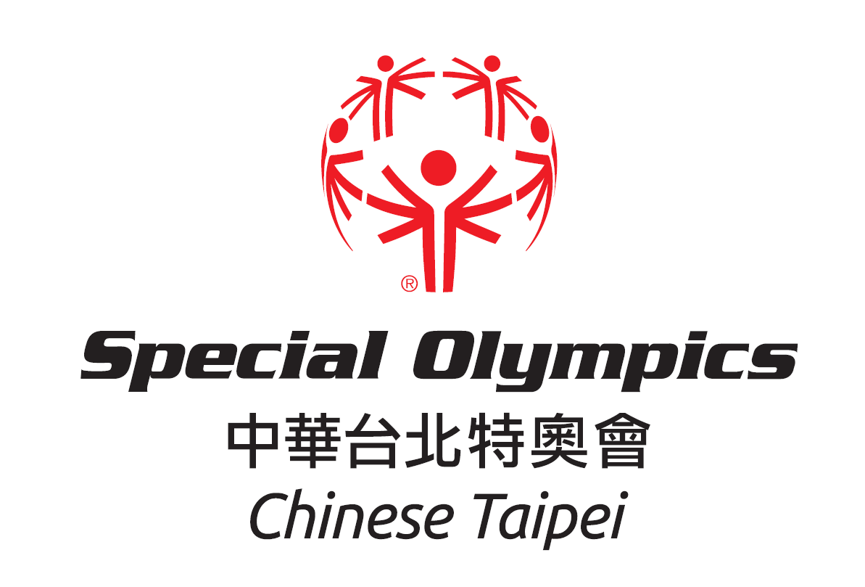

特奧幼兒運動員計畫教練培訓
報名表
服務單位  就讀學校 |  |  | 身份別 |  |  |  | □老師  □學生 □家庭成員
姓 名 |  |  | 性 別 |  |  |  | □男 □女
出生年月日 |  |  | 身分證字號
E-Mail  或Line ID | （必填，方便後續提供資訊）
聯絡電話 |  |  |  | 住宿需求 |  | □是 □否
膳 食 | □葷 □素 | Polo衫尺寸  （分男女版） |  |  | □S □M □L □XL □2XL □3XL  □5XL
緊急聯絡人 |  |  | 手機：
交通資訊 | □高鐵 □台鐵自強號（自行開車者請勾選此項）  起站： （站名）  訖站： 臺南 （站名）
特殊需求或注意事項（請條列）
本人 □同意 □不同意 所提供個人資料作為本次活動辦理保險、成果發表及報告撰寫、社群媒體活動訊息或成果公告，並提供中華台北特奧會及國際特奧會東亞區，未來活動宣傳或刊物使用（如勾選不同意者，活動過程請告知不入鏡）。

